MUTEC erweitert Vertriebsteam mit Tom Porcell

Februar 2018, Berlin. Die MUTEC GmbH, Hersteller professioneller Studio- und High-End-Technik, hat mit Tom Porcell einen erfahrenen Mitarbeiter zur Verstärkung der Vertriebstätigkeiten engagiert. Bereits seit Beginn des Jahres unterstützt Tom Porcell nun die Bereiche Sales und Support im gesamten deutschsprachigen Raum.

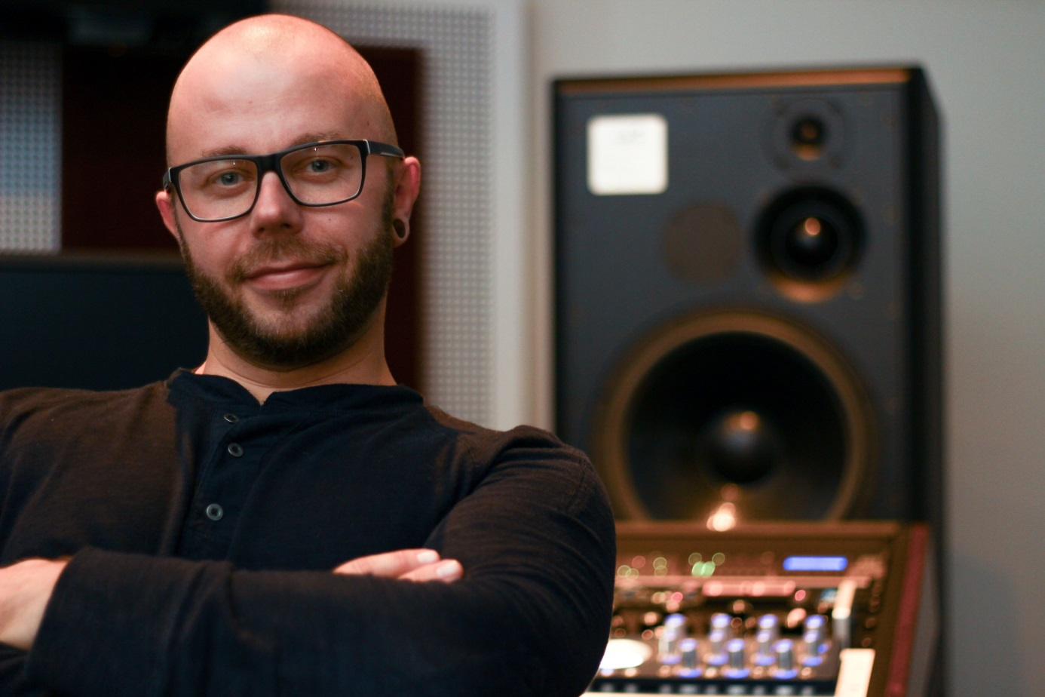
Tom Porcell, der neue Vertriebs- und Supportmitarbeiter, in seiner Mastering-Regie.

Tom Porcell ist sowohl als Mastering-Ingenieur und als Vertriebsmitarbeiter für verschiedene Pro Audio Firmen bereits seit über 20 Jahren in der Musikbranche tätig. Aktuell ist er auch als freiberuflicher Mastering-Ingenieur für HP Mastering im Einsatz und hat in diesem Zusammenhang soeben eine Gold-Auszeichnung für das Mastering des Songs “Burden Down” des Dance-Künstlers Micar erhalten. Auf der Pro Audio Seite hat er sich in der Vergangenheit für Antelope Audio und Amphion in den Bereich Vertrieb, Artist Relations und als Product Specialist einen Namen gemacht. Durch seine Fachkenntnisse als Mastering-Ingenieur ist er mit der Anwendung von hochwertigem Audio-Equipment bestens vertraut und stellt dadurch eine ideale Ergänzung für MUTEC dar.

“Ich bin voller Erwartungen auf meine neuen Aufgaben bei MUTEC. Mich haben die Produkte im Studio auf Anhieb akustisch wie technisch überzeugt und ich freue mich auf spannende Gespräche mit unseren Kunden, die die Leidenschaft zur Perfektion mit mir teilen.”, erklärt Tom Porcell.

Gerade diese Leidenschaft in Kombination mit seinem musikalischen Gespür und seiner Begeisterung für den absoluten Feinschliff im Mastering passen optimal zum Anspruch bei MUTEC. Der Geschäftsführer Christian Peters fasst seine Erwartungen an die Zusammenarbeit deshalb wie folgt zusammen:
“Über die künftige Mitarbeit von Tom Porcell zur Stärkung unseres deutschen Händlervertriebs bin ich sehr froh. Herr Porcell ist bereits seit Jahren in der deutschen Pro-Audio- und HiFi-Szene vertriebsseitig unterwegs und hat dabei erfolgreich andere Marken in diese Märkte eingeführt. Ich bin sicher, dass wir durch seine großartige Fachkenntnis und Kontakte eine wesentlich breitere Händlerschaft ansprechen werden und die Etablierung unserer Marke weiter vorantreiben können. Tom Porcell wird darüber hinaus auch interne Aufgaben übernehmen, wie z. B. unseren Online-Kunden-Support. Das bedeutet auch, dass er für technische Fragen seitens unserer Händlerschaft ab jetzt zur Verfügung stehen wird. Ich sehe unserer künftigen Zusammenarbeit mit Tom Porcell sehr gerne entgegen!”

Über MUTEC
Die MUTEC GmbH ist ein führender Hersteller von hochwertigen A/V-Studiotaktgebern, Audio-Re-Clockern, Interfaces, Formatkonvertern und Signalverteilern für professionelle und audiophile Anwendungen. MUTECs einzigartige 1G-Clock-Technologie setzt branchenweit neue Maßstäbe bei der Performance von ultra-low-jitter Taktgebern für die Wiedergabe und Übertragung digitaler Audiosignale. MUTEC mit Firmensitz in Berlin hat sich der kontinuierlichen Verbesserung von Audioqualität, Taktgeberpräzision und digitaler Signalverarbeitung verschrieben, um dadurch den Anwendern die Umsetzung ihrer klanglichen Vorstellungen optimal zu ermöglichen.

Produkte von MUTEC werden in führenden Rundfunk- und Fernsehstudios, erstklassigen Aufnahme- und Masteringstudios, sowie in renommierten Musiktheatern, Opernhäusern und Universitäten auf der ganzen Welt installiert. Die neue Produktreihe für den Hi-Fi-Markt überführt unsere Expertise aus der Rundfunk und Pro Audio Welt in das digitale High-End-Wohnzimmer und sorgt dort für ein einmaliges Musikerlebnis.
Für weitere Informationen stehen wir Ihnen gerne direkt zur Verfügung.
MUTEC GmbH
Presse-Abtl.

Email press@mutec-net.com
Web www.mutec-net.com
Fon 0049-30-746880-0

